功能概述
系统启动、使用过程中的异常问题导致无法进入桌面、tty2模式，或者可以进入tty2但无root权限的情况下，可进入livecd模式对系统进行运维修复，备份数据等。

操作方法

步骤一：进入livecd救援模式
进入livecd救援模式请参考：统信桌面专业版【如何进入livecd救援模式】方法介绍

步骤二：拷贝livecd压缩包
将附件压缩包用U盘拷贝到livecd救援系统的桌面上，鼠标右键解压到当前文件夹，就会看到一个mount.sh的脚本：
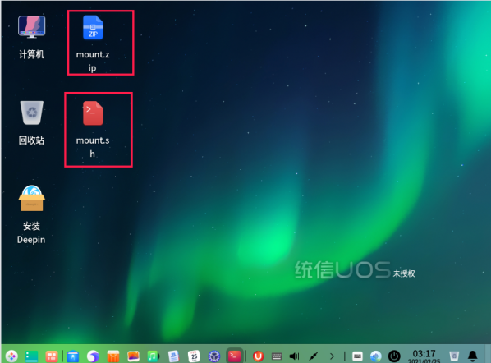

步骤三：查看脚本文件路径
在桌面鼠标右键打开终端，执行ls -l ~/Desktop/mount.sh，可以看到mount.sh脚本文件，如下图所示：

步骤四：执行脚本文件
继续执行sudo bash ~/Desktop/mount.sh ，如下图所示：
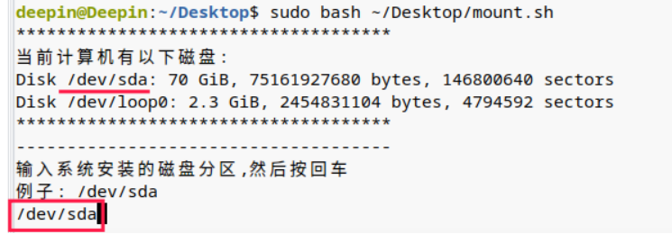
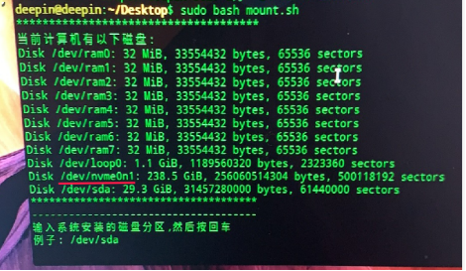

步骤五：输入系统安装的磁盘分区
按红框内容输入上面红线处的内容（根据自己电脑实际情况来输入，基本是固态盘盘符/dev/sda,或者是/dev/nvme0n1），然后回车：
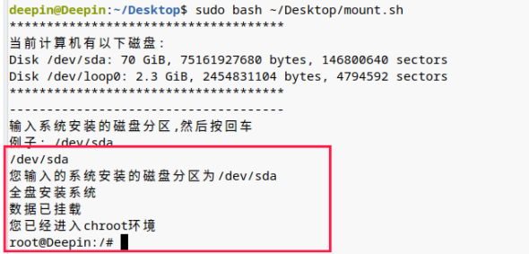
出现上图界面即显示已经chroot到硬盘系统中。

步骤六：开启开发者模式
执行如下三条命令开启开发者：
chattr -i /var/lib/deepin/developer-mode/enabled
echo -n "1" > /var/lib/deepin/developer-mode/enabled
chattr +i /var/lib/deepin/developer-mode/enabled
执行完后，重启电脑，启动系统后按Ctrl+Alt+F2进入tty2，执行sudo apt update命令验证开发者权限是否开启成功。

©统信软件技术有限公司。访问者可将本网站提供的内容或服务用于个人学习、研究或欣赏，以及其他非商业性或非盈利性用途，但同时应遵守著作权法及其他相关法律的规定，不得侵犯本网站及相关权利人的合法权利。除此以外，将本网站任何内容或服务进行转载，须备注：该文档出自【faq.uniontech.com】统信软件知识分享平台。否则统信软件将追究相关版权责任。

